编号


《嵌入式系统》
期末大作业

题目： 嵌入式设备监控系统

人工智能与计算机 学院计算机科学与技术 专业

学 号 103318****
学生姓名 本菜鸡才不学嵌入式
指导教师 ***

二〇二一年六月

摘 要
（提示：摘要以浓缩的形式概括大作业的主要内容，实现方法和各章节简介。）
大作业实现了原料储蓄罐的自动控制，由嵌入式实验课各个实验为基础，定义了S5P6818和嵌入式设备之间映射关系，由此进行模拟实现控制电路。
实验采用了A/D转换实验，蜂窝器实验，GPIO输入/输出实验等设计思路和主要思想，由此选择电路底板连接。大致实现主要功能。
- 节介绍了储蓄罐各种状态及其状态转换，另外，介绍了实验中的欠缺和注意事项。
- 介绍了硬件设计，虽然没有给出密度计，阀门等等引脚，但使用GPIO模拟实现了输入输出，ADC0模拟了电压输入，PWM对出料泵的影响。
- 介绍了软件设计，首先是初始化，包括GPIO，PWM等等，然后是功能模块设计，包括对LED灯控制的实现还有延迟函数，最后是MAIN函数，实现了具体的储蓄罐状态转换，使其能够正常工作，并开启多线程，保证液位开关的实时性。

目 录
摘 要 I
目 录 i
第1章 概述 1
1.1原料储备设备控制状态 1
1.1.1 状态1 1
1.1.2 状态2 1
1.1.3 状态3 1
1.1.4 状态4 1
1.1.5 状态5 1
1.2设置的功能与S5P6818对应表 2
1.3 注意事项 2
1.4 设计思想 2
第2章 硬件设计 4
2.1问题 4
2.2密度计接口A/D转换 4
2.3出料泵PWM 5
2.4阀门GPIO 6
第3章 软件设计 10
3.1初始化 10
3.1.1GPIO初始化 10
3.1.2A/D初始化 12
3.1.3PWM初始化 14
3.1.4总初始化 15
3.2 功能函数 16
3.2 main函数和thread函数 18
第4章 结论与体会 20
4.1 结论 20
4.2 体会 20
参考文献 22

第1章 概述
1.1原料储备设备控制状态
二级标题四号加粗，顶格，空一格写标题内容全文（包括所有的章节题目）的汉字字体为宋体，章节序号、所有字母与数字的字体为Times New Roman。

1.1.1 状态1
简述：当前状态为液体未超过警戒线
各个阀门状态：阀3（开）阀2（关）阀1（关）
出料泵PWM占空比：0%

1.1.2 状态2
简述：当前状态为液体超过警戒线，为第一阶段出料泵开启
各个阀门状态：阀3（关）阀2（开）阀1（关）
出料泵PWM占空比：95%
Sleep(10 min)

1.1.3 状态3
简述：为第二阶段，洗水操作
各个阀门状态：阀3（关）阀2（开）阀1（开）
出料泵PWM占空比：75%
Sleep(30 s)

1.1.4 状态4
简述：为第四阶段，关闭阀门2
各个阀门状态：阀3（关）阀2（关）阀1（开）
出料泵PWM占空比：55%
Sleep(30 s)

1.1.5 状态5
简述：为第四阶段，结束出料
各个阀门状态：阀3（开）阀2（关）阀1（关）
出料泵PWM占空比：0%
返回状态1

1.2设置的功能与S5P6818对应表

S5P6818 | 嵌入式设备控制
D7 亮/灭 | 阀1开/关
D8 亮/灭 | 阀2开/关
D9 亮/灭 | 阀3开/关
D10 亮/灭 | 液位开关 开/关
ADC电压信号 | 密度计密度大小信号
PWM占空比 | 控制出料泵

1.3 注意事项
A/D电压转换注意ADC0电压范围为0～1.8V，密度计输出电压，电压范围为0～5V，需要进行串行电路分压，然后将该信号输出到S5P6818的Analog Input通道。
分压策略：
滑动变阻器XR 1k保持最大电阻不变，在ADC0接口新加1K电阻。
公式：
1.8V : 3.2V = 1: 2
1.8V + 3.2V = 5V
所以，当密度计电压在0～5V内变化时，VCC3P3_SYS的电压范围为0～1.8V。
密度计范围为0.5～2.0，警戒密度为1.6 g/cm^3，即警戒电压为1.2V

1.4 设计思想
目的在于全自动化，不需要人工干预，工作完全独立。
为了实时监控液位开关，需要开启多线程，防止在出料时，时间间隔长导致监控不准确。
因为控制阀门，液体开关的API没有给出，且使用中断方式进行管理开关实时性太差，故使用LED亮灭来代表阀门的开关，虽然LED只有输入。

第2章 硬件设计
2.1问题
没有原料储蓄罐的API接口。
A/D转换实验核心板的引脚未知，这会导致无法将各个电路模块合成为一个完整电路，因为芯片连接的引脚作用未知，且中间可能需要电压转化等电路。

2.2密度计接口A/D转换

密度计电压经过分压到达ADC0，然后由旋转电位器 XR 使 ADC0 和 GND 两端的电压发生变化，即 ADC0 引脚采集变化的模拟电压。即采集到密度计电压

R1 右连线引脚为ADC0

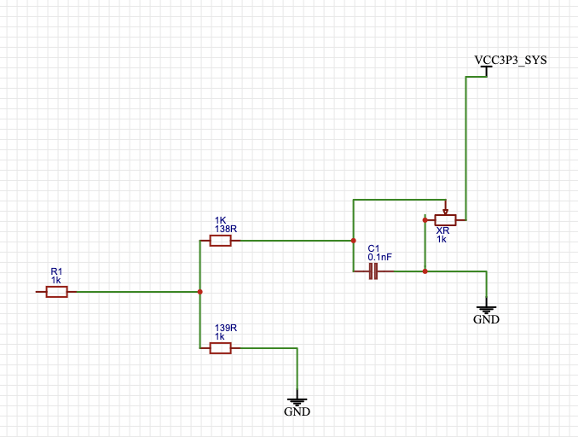

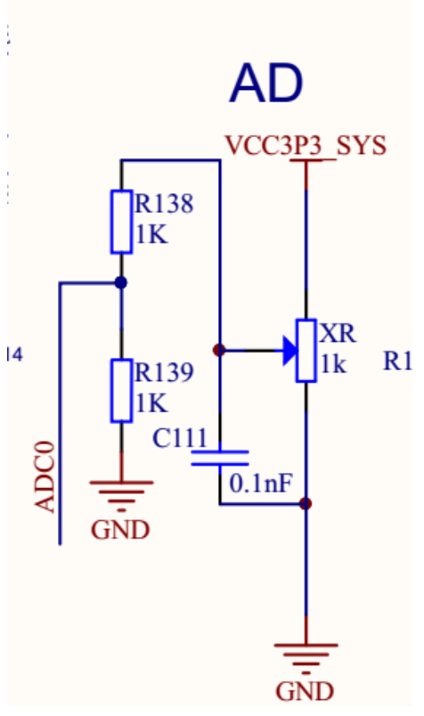

2.3出料泵PWM

R102左连线底板引脚为MCU_ISO7816_CLK

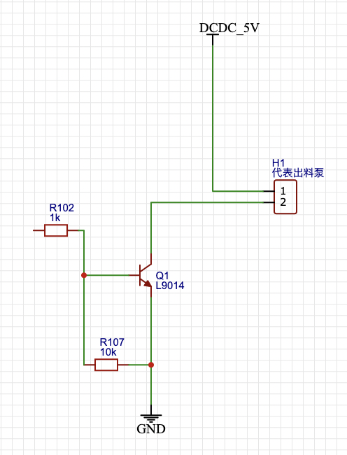

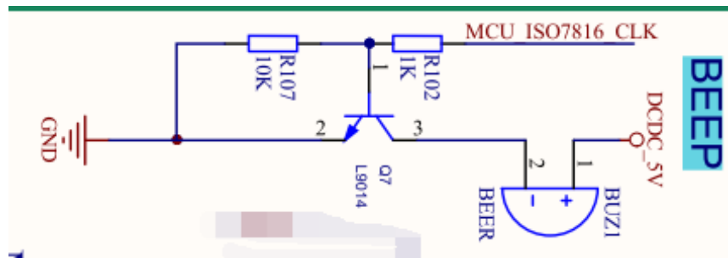

2.4阀门GPIO

类似：
R40左连线接底板MCU_CAM1_PCLK来控制阀门1
R40左连线接底板MCU_CAM1_HYNC来控制阀门2
R40左连线接底板MCU_ALE来控制阀门3
R40左连线接底板MCU_SA2来控制液位开关

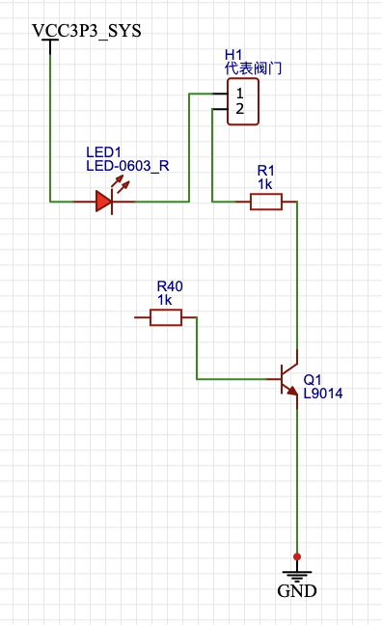

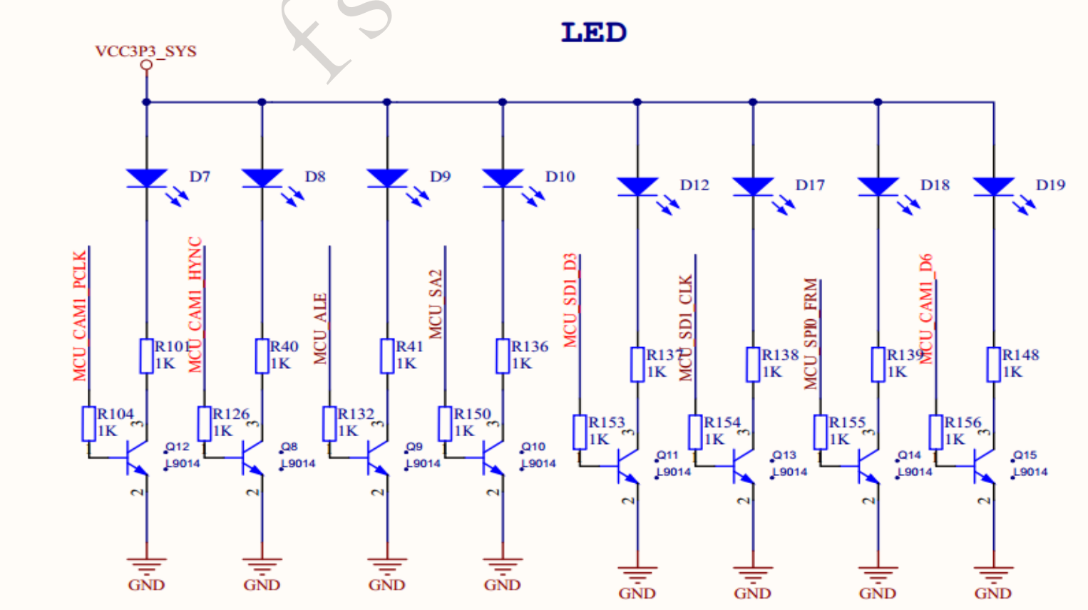

第3章 软件设计
3.1初始化

3.1.1GPIO初始化

/**

* * * * * * * * * * * * * * * * * * * * * * * * * * * *

* GPIO 初始化

* * * * * * * * * * * * * * * * * * * * * * * * * * * *

* LED GROUP NUMBER

*

* D7 A 28

* D8 E 13

* D9 B 12

* D10 C 2

*/

#define uint_32 unsigned int

// 枚举 GPIO 引脚

typedef struct

{

uint_32 OUT;

uint_32 OUTENB;

uint_32 DETMODE0;

uint_32 DETMODE1;

uint_32 INTENB;

uint_32 DET;

uint_32 PAD;

uint_32 RSVD;

uint_32 ALTFN0;

uint_32 ALTFN1;

} gpio;

// 枚举灯的开关

typedef enum

{

LED_OFF = 0,

LED_ON

} led_state;

// 枚举灯

typedef enum

{

D7 = 0,

D8,

D9,

D10

} led;

#define GPIOA (*(volatile gpio *)0xC001A000)

#define GPIOB (*(volatile gpio *)0xC001B000)

#define GPIOC (*(volatile gpio *)0xC001C000)

#define GPIOE (*(volatile gpio *)0xC001E000)

// GPIO 初始化

void init_GPIO(void)

{

// 设置 GPIO 引脚为 GPIO 功能

GPIOA.ALTFN1 &= ~(0x3 << 24); // d7 24:25---00

GPIOE.ALTFN0 &= ~(0x3 << 26); // d8 26:27---00

GPIOB.ALTFN0 &= ~(0x3 << 24); // d9 24:25---00

GPIOB.ALTFN0 |= (0x2 << 24); // d9 24:25---10

GPIOC.ALTFN0 &= ~(0x3 << 4); // d10 4: 5---00

GPIOC.ALTFN0 |= (0x1 << 4); // d10 4: 5---01

/******************************************************************/

/******************************************************************/

// 设置 GPIO 引脚为输出功能

GPIOA.OUTENB |= (0x1 << 28); //d7 28---1

GPIOE.OUTENB |= (0x1 << 13); //d8 13---1

GPIOB.OUTENB |= (0x1 << 12); //d9 12---1

GPIOC.OUTENB |= (0x1 << 2); //d10 2---1

}

3.1.2A/D初始化

#include <main.h>
/**
* * * * * * * * * * * * * * * * * * * * * * * * * * * *
* A/D 转化初始化
* * * * * * * * * * * * * * * * * * * * * * * * * * * *
*/
#define ADCCON 0xC0053000
#define ADCDAT 0xC0053004
#define ADCINTENB 0xC0053008
#define ADCINTCLR 0xC005300C
#define PRESCALERCON 0xC0053010

#define rADCCON (*(volatile unsigned int *)ADCCON)
#define rADCDAT (*(volatile unsigned int *)ADCDAT)
#define rADCINTENB (*(volatile unsigned int *)ADCINTENB)
#define rADCINTCLR (*(volatile unsigned int *)ADCINTCLR)
#define rPRESCALERCON (*(volatile unsigned int *)PRESCALERCON)

#define RESET_ID_ADC 60

#define APEN_BITP (15)
#define PRES_BITP (0)

/* ADCCON */
#define DATA_SEL_VAL (0) /* 0:5clk, 1:4clk, 2:3clk, 3:2clk, 4:1clk, 5:0clk */
#define CLK_CNT_VAL (6) /* 28nm ADC */

#define DATA_SEL_BITP (10) /* 13:10 */
#define CLK_CNT_BITP (6) /* 9:6 */
#define ASEL_BITP (3)
#define ADCON_STBY (2)
#define ADEN_BITP (0)

/* ADCINTENB */
#define AIEN_BITP (0)

/* ADCINTCLR */
#define AICL_BITP (0)
struct NX_RSTCON_RegisterSet
{
volatile unsigned int REGRST[(69+31)>>5];
};
static struct NX_RSTCON_RegisterSet *__g_pRegister;
typedef enum
{
RSTCON_ASSERT = 0UL,
RSTCON_NEGATE = 1UL
}RSTCON;
void NX_RSTCON_SetRST(unsigned int RSTIndex, RSTCON STATUS)
{
unsigned int regvalue;

regvalue = *(volatile unsigned int *)(&__g_pRegister->REGRST[RSTIndex >> 5]);

regvalue &= ~(1UL << (RSTIndex & 0x1f));
regvalue |= (STATUS & 0x01) << (RSTIndex & 0x1f);

*(volatile unsigned int *)(&__g_pRegister->REGRST[RSTIndex >> 5]) = (unsigned int )(regvalue);
}
void adc_init(char ch)
{
unsigned int adccon = 0;
unsigned int reg = 0;

s5p6818_serial_write_string(0, "\n********** adc init!! ***********\n\r");

unsigned int RSTIndex = RESET_ID_ADC;
__g_pRegister = (struct NX_RSTCON_RegisterSet *)((void *)0xC0012000);
NX_RSTCON_SetRST(RSTIndex, RSTCON_ASSERT);
NX_RSTCON_SetRST(RSTIndex, RSTCON_NEGATE);

adccon = ((DATA_SEL_VAL & 0xf) << DATA_SEL_BITP) |
((CLK_CNT_VAL & 0xf) << CLK_CNT_BITP) |
(0 << ADCON_STBY);
rADCCON = adccon;

reg = rPRESCALERCON;
reg &= ~(0x3FF << PRES_BITP);
reg |= 0xFF << PRES_BITP;
reg |= 0x1 << APEN_BITP;
rPRESCALERCON = reg;

rADCINTCLR = (1 << AICL_BITP);
rADCINTENB = (1 << AIEN_BITP);

reg = rADCCON;
reg &= ~(0x7 << ASEL_BITP);
reg |= (ch << ASEL_BITP);
rADCCON = reg;
}

3.1.3PWM初始化

/**
* * * * * * * * * * * * * * * * * * * * * * * * * * * *
* PWM 初始化
* * * * * * * * * * * * * * * * * * * * * * * * * * * *
*/

// 枚举有关 PWM 的寄存器
typedef struct
{
uint_32 TCFG0;
uint_32 TCFG1;
uint_32 TCON;
uint_32 TCNTB0;
uint_32 TCMPB0;
uint_32 TCNTO0;
uint_32 TCNTB1;
uint_32 TCMPB1;
uint_32 TCNTO1;
uint_32 TCNTB2;
uint_32 TCMPB2;
uint_32 TCNTO2;
uint_32 TCNTB3;
uint_32 TCMPB3;
uint_32 TCNTO3;
uint_32 TCNTB4;
uint_32 TCNTO4;
uint_32 TINT_CSTAT;
} pwm;
#define PWM (*(volatile pwm *)0xC0018000) // PWM寄存器的基址
void pwm_init()
{
//采用定时器 2
//1.设置GPIOC14引脚为PWM功能 GPIOCALTFN0[29:28] = 0b10
GPIOC.ALTFN0 &= ~(3 << 28);
GPIOC.ALTFN0 |= (2 << 28);
//2.设置对PCLK时钟的一级分频值,进行50分频 TCFG0[15:8] = 49
PWM.TCFG0 &= ~(0xFF << 8);
PWM.TCFG0 |= (49 << 8);
//3.设置对PCLK时钟的二级分频值，进行2分频 TCFG1[11:8] = 0b0010
PWM.TCFG1 &= ~(0xF << 8);
PWM.TCFG1 |= (2 << 8);
//4.设置 TCNTB2 计数缓冲寄存器为100和 TCMPB2 比较缓冲寄存器为0
//初始占空比为0；
PWM.TCNTB2 = 100;
PWM.TCMPB2 = 0;
//5.pwm2 打开电平翻转功能
PWM.TCON |= (0x1 << 14);
//6.第一个周期时开启手动加载TCNTB2和TCMPB2到递减计数器中
PWM.TCON |= (1 << 13);
//7.开启自动加载，关闭手动加载并且使能pwm2
PWM.TCON |= (1 << 15);
PWM.TCON &= ~(1 << 13);
PWM.TCON |= (1 << 12);
}
//设定pwm2的比较缓冲器的值，即设置pwm的占空比
void set_cmp(int cmp)
{
PWM.TCMPB2 = cmp;
}

3.1.4总初始化
#inlcude <thread_t>
void init(){
Init_GPIO();
adc_init();
pwm_init();
}

3.2 功能函数

// 延迟函数，当n为1时，尽量延迟1秒
void delay(int n)
{
for(uint_32 k = 0; k < n; k++)
for (uint_32 i = 0; i < 5000; i++)
for (uint_32 j = 0; j < 1500; j++)
;
}

// 控制 GPIO 引脚电平
void control_level(led l, led_state ls)
{
if (ls == LED_ON)
{
switch (l)
{
case D7:
GPIOA.OUT |= (0X1 << 28);
break;
case D8:
GPIOE.OUT |= (0X1 << 13);
break;
case D9:
GPIOB.OUT |= (0X1 << 12);
break;
case D10:
GPIOC.OUT |= (0X1 << 2);
break;
}
}
else
{
switch (l)
{
case D7:
GPIOA.OUT &= (~(0X1 << 28));
break;
case D8:
GPIOE.OUT &= (~(0X1 << 13));
break;
case D9:
GPIOB.OUT &= (~(0X1 << 12));
break;
case D10:
GPIOC.OUT &= (~(0X1 << 2));
break;
}
}
}

// A/D
char string[1024] = "";

char* itoa(unsigned int value)
{

int i = 0, j = 0;
int len = 0;
do
{
if(value == 0)
{
string[i++] = 0;
}
else
{
char c = value % 10 + '0';
string[i++] = c;
value /= 10;
}
}
while(value != 0);
string[i] = '\0';
len = strlen(string);
for(j=0; j<len/2; j++)
{
char temp = string[j];
string[j] = string[len-j-1];
string[len-j-1] = temp;
}
return string;

}

3.2 main函数和thread函数

thread_event(){
reg = rADCCON;
reg |= (1 << ADEN_BITP);
rADCCON = reg;

x = (rADCDAT & 0xfff);
data = 1.8 * x / 4095;
if(data < 1.2){
control(D10, OFF); // 超过液位开关，关闭
}
control(D10,ON);
delay(1); //间隔一秒检测一次
}
int main(){
/****************************************
***************/
unsigned int reg = 0;
unsigned int data = 0;
char str[] = "0";
s5p6818_serial_write_string(0, "\n********** test!! ***********\n\r");

init() // 总的初始化 包括GPIO / A/D 转换 PWM
pthread_t thread;
pthread_create(&thread, NULL, thread_event, NULL);

while (1) {
reg = rADCCON;
reg |= (1 << ADEN_BITP);
rADCCON = reg;

x = (rADCDAT & 0xfff); // CPU的ADC0通道的A/D转换结果
data = 1.8 * x / 4095; // ADC0对应的电压值 = (x/4095)*1.8V

s5p6818_serial_write_string(0, "data= ");
//串口输出可用于测试
unsigned char out[50];
sprintf(out,"%.3f V",data);
s5p6818_serial_write_string(0, out);
s5p6818_serial_write_string(0, "\n");

// 条件判断，通过电压值控制LED灯亮灭
if(data < 1.2){
/* 状态2 */
control(D9, OFF); //阀门3
control(D8, ON); //阀门2
set_cmp(95); // PWM 95%
delay(10*60) //延迟10分钟
/* 状态3 */
control(D7, ON); //阀门1
set_cmp(75); //PWM 75%

delay(30) //延迟30秒
/* 状态4 */
control(D8, OFF);
set_cmp(50); //PWM 50%
delay(30) //延迟30秒
/* 状态5 */
control(D7, OFF);
set_cmp(0); //PWM 0%
}
/* 状态1 */
set_cmp(0); //重新设置一遍总没错
control(D9, ON);
}
}

第4章 结论与体会
4.1 结论
该程序一旦上线，就会持续工作，首先判断是否超过警戒线，超过，则跳转状态2，否则，继续阻塞在状态1。
预期结果相当简单，超过警戒线，则按照状态转化由状态2到状态5，完成出料工作，其他时间，则打开原料输送管道，等待原料到达警戒线。
但因为是工业原因，需要强大的差错检测和强力的实时操作系统，保证不会发生危险事件。

4.2 体会
该实验并没有实际嵌入式设备进行上机操作，只能够使用代码和六次实验的内容进行头脑风暴，真是一个遗憾，嵌入式设备的关键之处在于输入输出，无论是电路的设计还是代码的要求，嵌入式逻辑不复杂，但是因为接口众多，电路引脚非常之繁琐，导致头晕脑胀，但是，一切的芯片都是为了工作，都有相同的目的，只要入了门，了解了他们的规律，找到解决问题的线索，就不显得复杂了。

参考文献
- 张卫平. 开关变换器的建模与控制[M]. 北京：中国电力出版社，2006，15-88.
- 曹文思，杨育霞. 基于状态空间平均法的BOOST变换器仿真分析[J].系统仿真学报， 2007，19(6)：1329- 1334.
- 伍言真. DC/DC开关变换器建模分析及其变结构控制方法的研究[D]. 广州：华南理工大学，1998.
- Takagi T, Sugeno M. Fuzzy identification of systems and its applications to modeling and control [J]. IEEE Trans on Systems, Man and Cybernetics, 1985, 15(2): 116-132.
- Sugeno M, Kang G T. Fuzzy modeling and control of multilayer incinerator [J]. Fuzzy Sets Syst., 1986, 18(2): 329-346.
- 张勇. HOPE-模拟器的实现[C]，第三届中国学术会议论文集[C]．北京：北京邮电大学出版社, 2001：449-740.

（提示：参考文献主要是大作业过程中查阅的一些资料、网址、论文等。）

